گزارش عملکرد روابط عمومی دانشکده پزشکی به مناسبت روز دانشجو

1. فضا سازی دانشکده چند روز قبل از فرارسیدن روز دانشجو

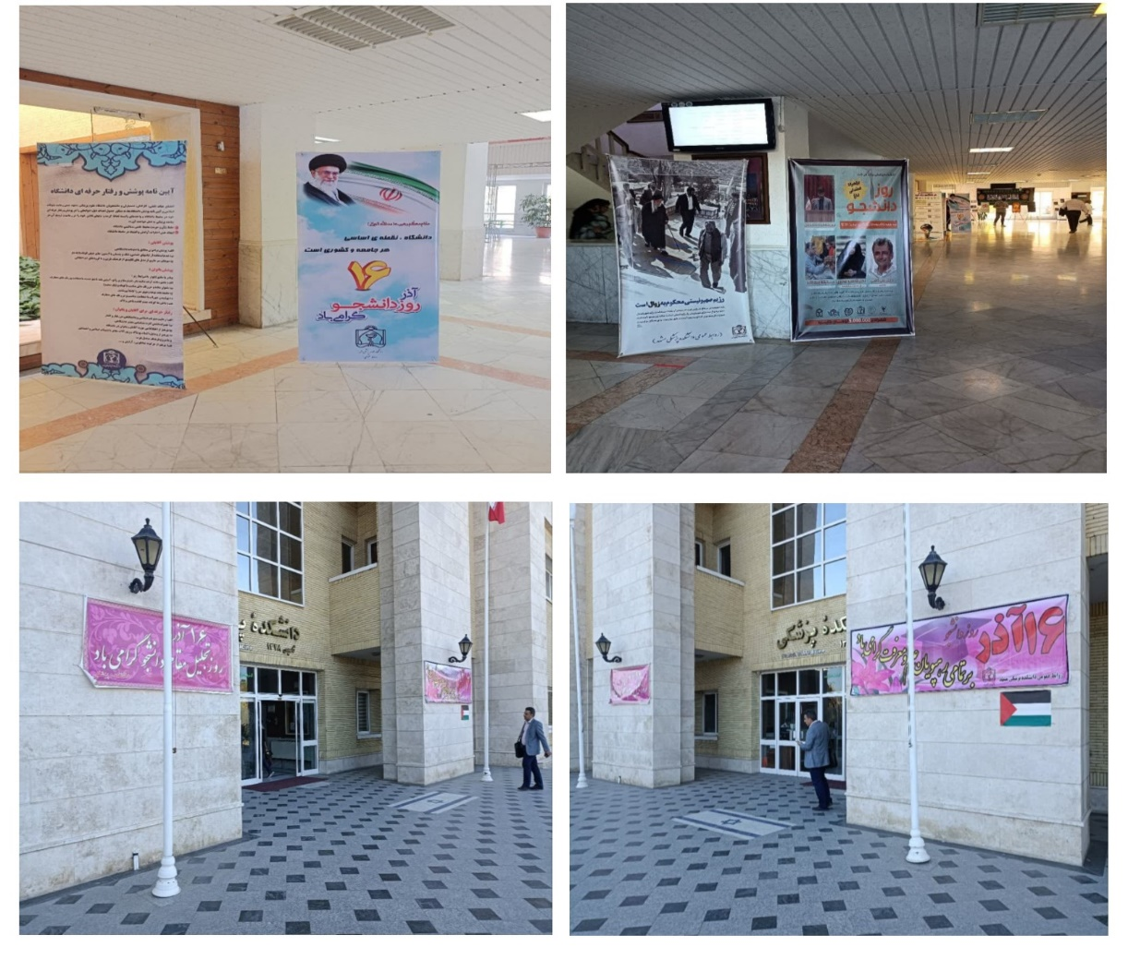

1. پیام تبریک ریاست محترم دانشکده پزشکی به مناسبت روز دانشجو، درج در سایت و فضاهای مجازی مربوطه

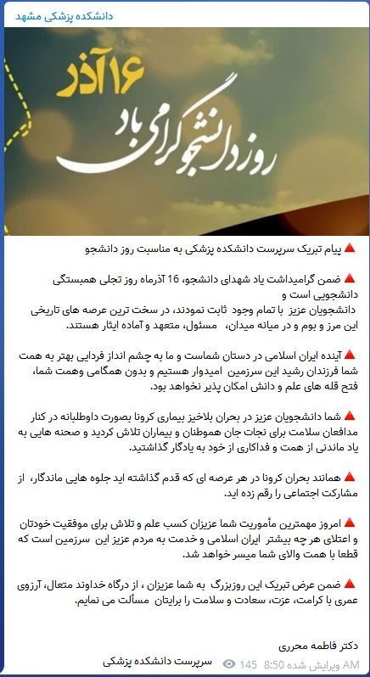

1. مشارکت در برگزاری همایش بزرگ روز دانشجو در تالار دانشجو

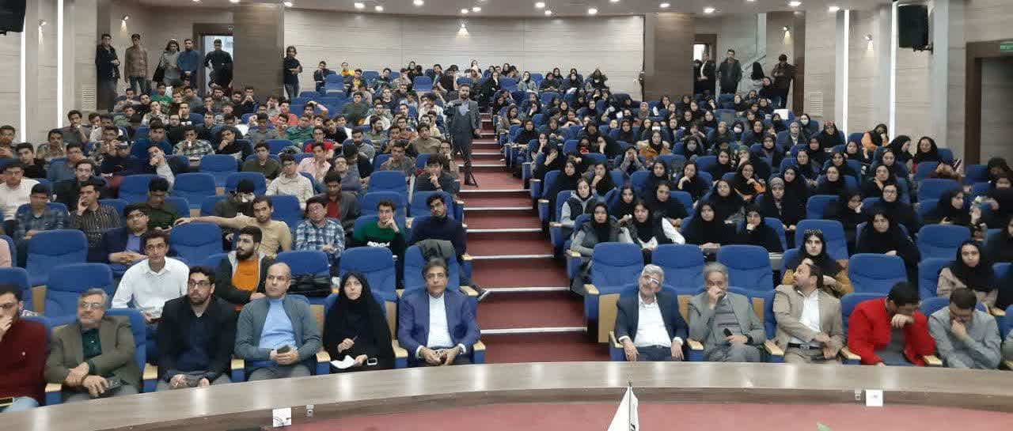

1. مشارکت در گفتمان روز دانشجو(تریبون آزاد) در دانشکده پزشکی با حضورر معاون محترم دانشجویی و فرهنگی دانشگاه و ریاست محترم دانشکده پزشکی

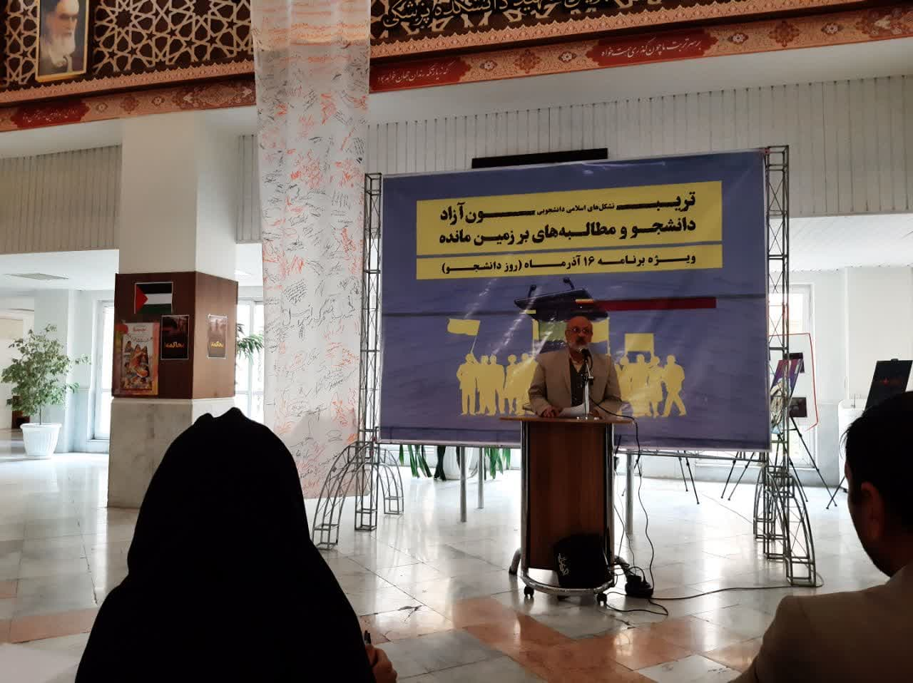

1. مصاحبه گفتگو محور با 3 نفر از دانشجویان تشکل ها و کمیته ها و انجمن ها در استودیو دانشکده

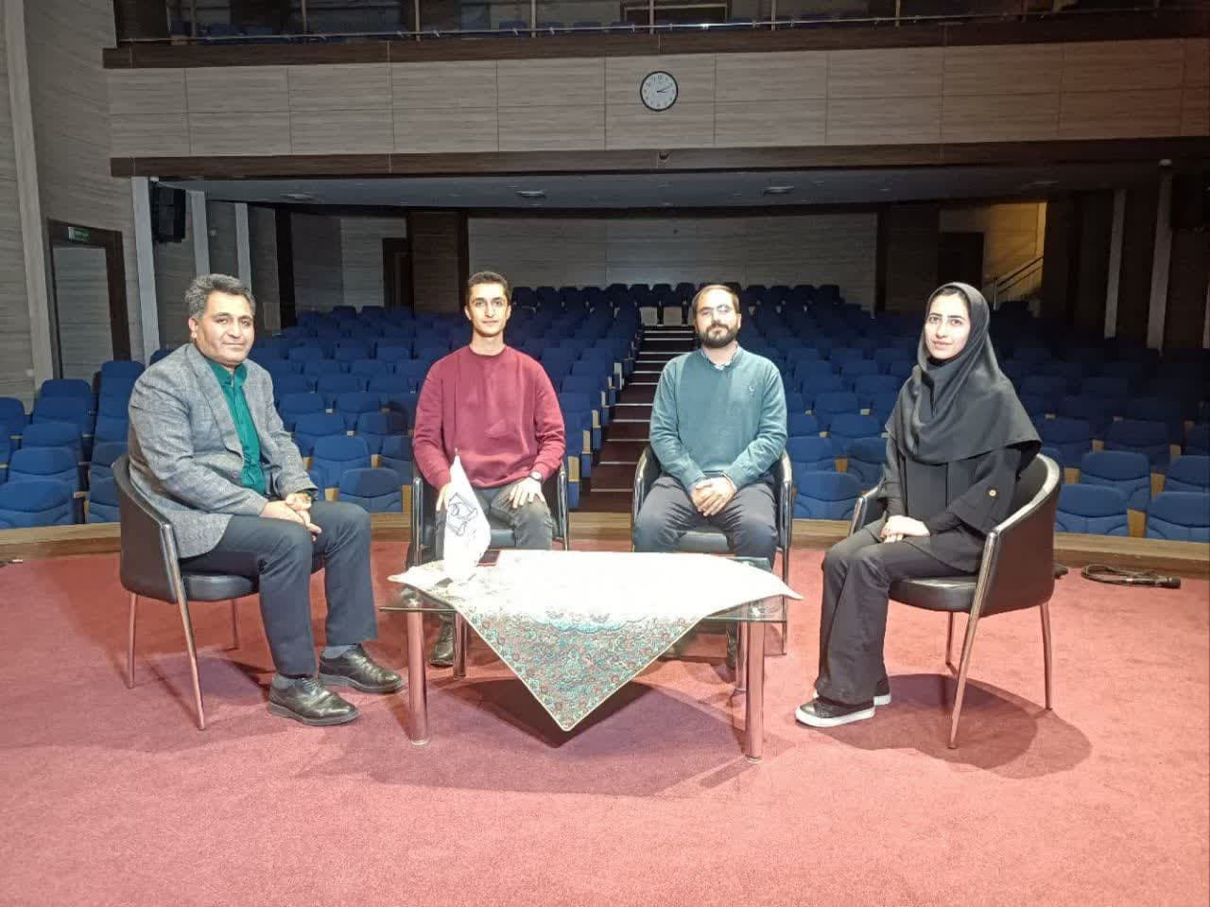

1. مصاحبه گفتگو محور با 2 نفر از دانشجویان برتر علوم پایه پزشکی

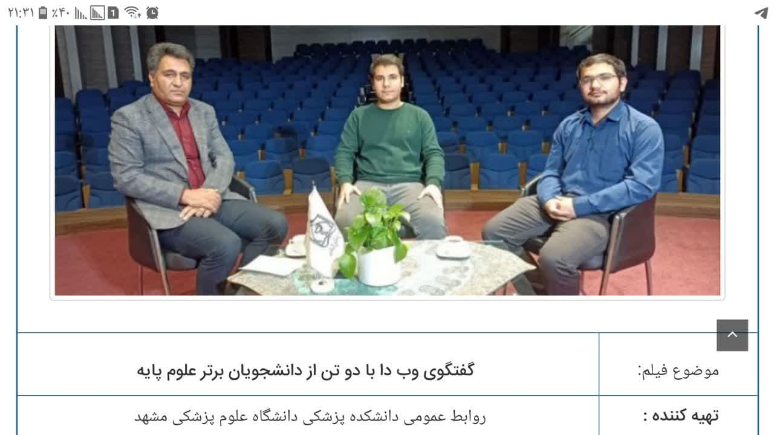

1. مصاحبه گفتگو محور با 2 نفر از دستیاران تراز اول دانشگاه

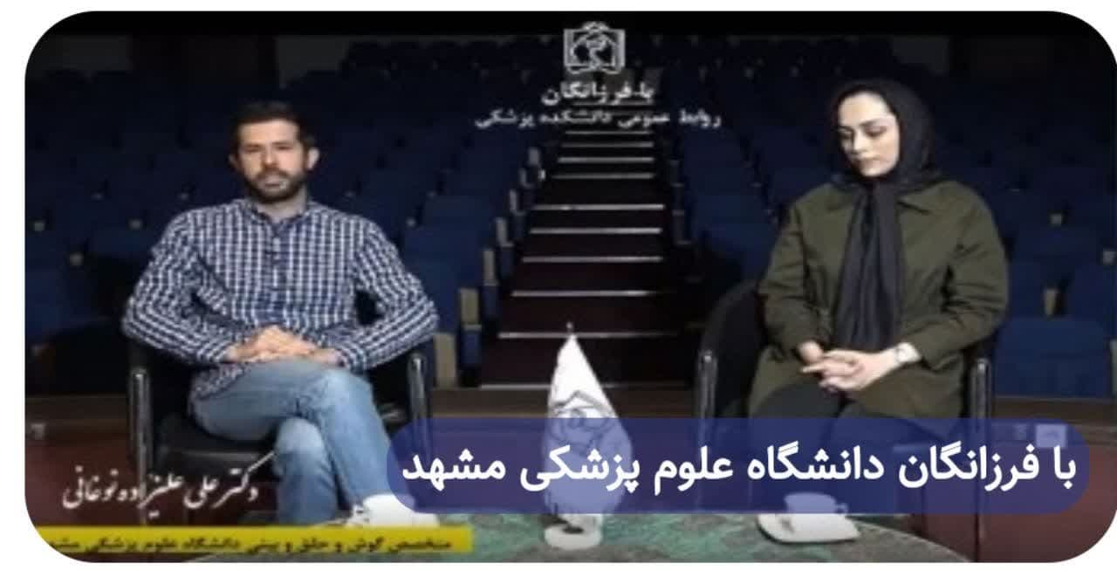

1. مشارکت در نشت شورای فرهنگی دانشکده

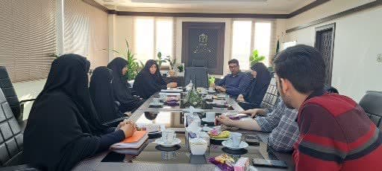

1. هماهنگی مصاحبه با بخش تولید صدا و سیما خراسان رضوی با مسئول بسیج دانشجویی دانشگاه

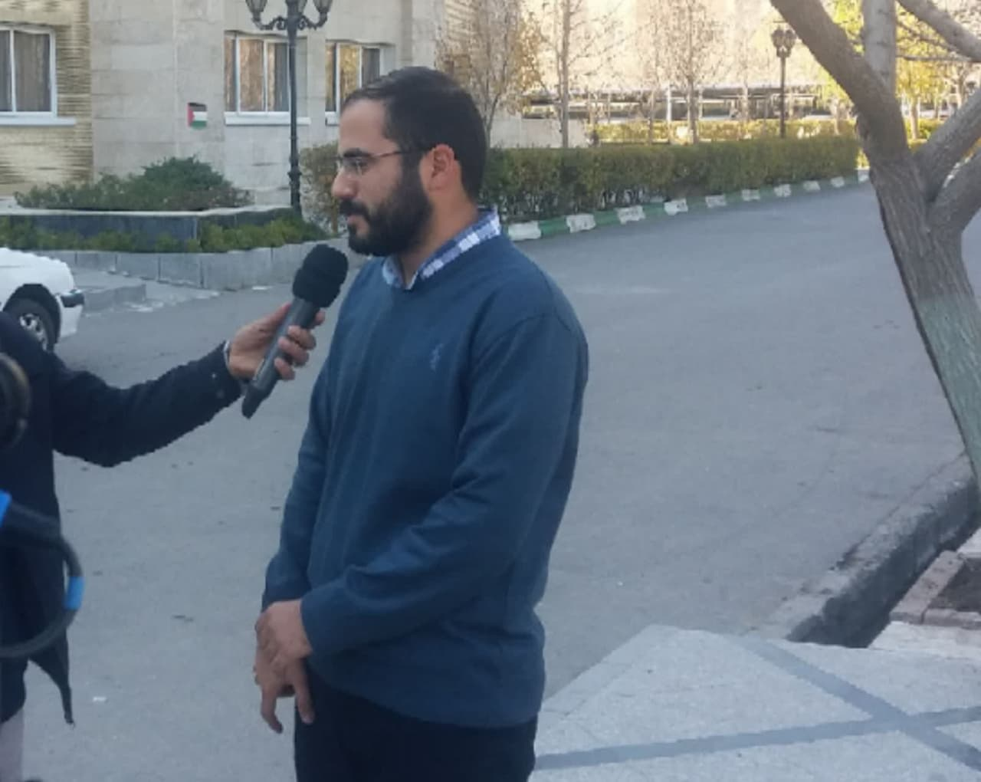

روابط عمومی دانشکده پزشکی